Szakmai beszámoló az Anyaoltalmazó Alapítvány
2012. évi tevékenységéről

Az Anyaoltalmazó Alapítvány Családok Átmeneti Otthonai 1992 óta, immár húsz éve nyújt segítséget az átmenetileg vagy tartósan otthontalanná vált családok befogadásával annak érdekében, hogy megelőzze, illetve megszüntesse a gyermekek veszélyeztetettségét, megakadályozza a család szétszakadását, a gyermekek állami gondoskodásba kerülését és segítse a szülőt gyermeke teljes körű ellátásában, és közreműködjön az átmeneti gondozást szükségessé tevő okok megszüntetésében, a család helyzetének rendeződésében, lakhatási problémáinak megszűnésében.

Intézményünk ellátási területe országos, így ügyfeleink az ország különböző településeiről a legkülönbözőbb problémákkal érkeztek otthonainkba. Elsősorban Budapest kerületeiből és a környező településekről kértek segítséget családok, de távolabbi megyékből (Szabolcs – Szatmár – Bereg, Zala megye, Csongrád megye, stb.) érkező családokat is fogadtunk.

Otthonaink megnyitása óta 1775 édesanyának és 3409 gyermeknek, 2012. évben 77 édesanyának és 222 gyermeknek nyújtottunk segítséget.

A XX. kerületből 2012-ben 8 anya és 13 gyermek érkezett és összesen 1261 gondozási napot töltöttek el Intézményünkben.

Munkánk során nagy hangsúlyt fektettünk az intézményben élő marginalizált helyzetű, megélhetési gondokkal küzdő anyák szociális, foglalkoztatási problémáinak orvoslására, életminőségük javítására, anya – gyermek kapcsolat erősítésére.

Szakmai teamünk - szociális munkások, szociálpedagógusok, pedagógusok, pszichológusok, védőnő, jogász – komplex szakmai tudásával, a családokkal együttműködve az elsődleges cél mellett folyamatosan arra törekedett, hogy minden esetben a gyermekek érdekeit helyezze előtérbe. Így munkánk során a gyermek érzelmi, értelmi és szociális fejlődését és életkori sajátosságaikat szem előtt tartva állítottuk össze szakmai programunkat.

Ennek érdekében a következő programok valósulhattak meg 2012. évben:

- Gyermekmegőrző:

Az elmúlt években növekedett a várandósan, ill. közvetlenül, vagy nem sokkal a szülés után érkező anyák száma intézményünkben. Sokan közülük nagyon nehéz anyagi helyzetben vannak - a szülés előtt nem volt munkaviszonyuk, egyedülállók vagy az apa, ha mellettük is van, rendszerint jövedelem híján nem tudja a családot támogatni.

Kifejezetten a bölcsődés korú, 1 év feletti gyermekeket nevelő szülők munkavállalásának megkönnyítése érdekében játszóházunk egyik szobájában kialakított gyermekmegőrző, mely immár öt éve folyamatosan működik. A hétköznaponként, napi 8 órában, gyermekgondozó munkatárs vezetésével megvalósuló szolgáltatással az anyák számára lehetővé válik, hogy mihamarabb munkába álljanak, kikerülve az intézményből megteremthessék önálló életvitelük anyagi hátterét.

- Főzőtanfolyam:

Lakóink, bár önellátó életet élnek az otthonban, szívesen veszik szakembereink segítségét a mindennapi életvezetéssel kapcsolatban is, hiszen sok anya hátrányos családi helyzete miatt családjában az ehhez szükséges alapvető készségeket nem sajátíthatta el.

A nagyobb részt alacsonyan iskolázott anyák csak kevés jövedelmet biztosító munkához jutnak, gyakran okoz gondot számukra, hogy kevés jövedelmükből is megfelelő ellátást biztosítsanak, mert maguk és gyermekeik eltartásához takarékos életmódra kényszerülnek.
Két munkatársunk havi rendszerséggel főzőtanfolyamot szervezett az anyák számára, ahol megtanulhatták az olcsóbb, de egészséges ételek elkészítését. A főzés közben oldott hangulatú beszélgetéseken több kérdés is felvetődött az egészséges életmóddal kapcsolatban, melyeket kollegáink az anyákkal közösen beszéltek meg. Az így szerzett új tapasztalatok, tudás a gyermekeknek is átadható.

- Beszélgetőkör:

A közösségszervezés érdekében az anyák számára 2 kollégánk vezetésével szerveztünk Beszélgetőkört, ahol a hétköznapi életben felmerült életvezetési, párkapcsolati, háztartásvezetési, illetve gyermeknevelési témában felmerült kérdéseket célorientáltan tudtak átbeszélni.
A program segítette a résztvevőket az alkalmazkodási problémák megoldásában, keretet biztosított a közösségben felmerülő konfliktusok kulturált, nyílt megbeszélésére, megoldására.
Emellett módot adott a közösség támogató erejének kiaknázására, olyan problémák oldott, informális közegben való megvitatására, mint a párkapcsolati nehézségek, a családi támogatás hiánya, a pénzkezelési nehézségek, a jövőkép bizonytalansága.

- Közösségi szórakozás:

Másik közösségépítő programunk már két éve havi 1 alkalommal kerül megrendezésre. Mind az anyák, és mind a gyermekek részt vehetnek ezen a mulatságon, amely a jólét érzését kelti a családokban, csökkenti a stresszt, szorongást, illetve azt a fájdalmat, amit átéltek akár a bántalmazás, vagy a nehéz élethelyzet miatt.
Csoportos közös ének, tánc, mulatság keretében kicsit kikapcsolódhattak, szórakozhattak az adott hónap nevezetes napja alkalmából. Erős közösségépítő szerepet tölt be ez a program, nagyon kedvelik, és várják.

- Munkaerőpiaci tanácsadás:

Otthonunk 2 munkatársa tartott havonta két alkalommal munkaerőpiaci csoportfoglalkozást édesanyáink számára, akik nagy örömmel fogadták az ötletet. Itt nagyon széles témát öleltek fel, hiszen onnantól kezdve, hogy hogyan öltözzünk fel egy állásinterjúra, vagy hogyan írjunk meg egy önéletrajzot, nagy szemléletváltozáson mentek át lakóink. Reméljük, ez nagyban segíti majd elhelyezkedési esélyeiket.

- Gyakorlati terephely:

Gyakorlóhelyként vettünk részt a szociális szakképzésben. 3 főiskolai hallgatót segítettünk a szakmai kompetenciák megszerzésében, az elméletben megszerzett tudás gyakorlati érvényesítésében, a szakmai szerep elsajátításának folyamatában.
A program során az ELTE Pedagógiai Tanszékének kisgyermek gondozási szakáról, a Wesley János Lelkészképző Főiskola Általános Szociális Munkás szakáról, illetve a Pázmány Péter Katolikus Egyetem általános szociális munkás szakával működtünk együtt.

- Szakmai továbbképzés:

Minden olyan konferencián, szakmai megbeszélésen részt vettek az Otthon dolgozói, melyek érintik az átmeneti ellátást, amely segítséget, tapasztalatot adhat nekünk családjaink életének segítésében.
A szakmai továbbképzéseken nagy segítséget jelent a törvényi változások figyelemmel kísérése, új szolgáltatások bevezetésének megismerése, új módszerek és azok hatékonyságának megismerése. Ezen kívül részt vettünk kommunikációs és adományszervezői tréningeken, előítélet-mentesség, jogvédelmi tanfolyamon, amik mind-mind munkánk hatékonyságát növelik. Egy munkatársunk elkezdte a ifjúságvédelmi tanácsadó szakot.

- Minőségbiztosítás:

5 évvel ezelőtt az Alapítvány egy olyan minőségbiztosítási modellprojektet dolgozott ki, mely az átmeneti intézmények működési sajátságait figyelembe véve adaptálható.
A program célja volt, hogy a szociális és gyermekvédelmi szolgáltatások értékelhetők, mérhetők legyenek, a szolgáltatások hatékonyabbá váljanak azáltal, hogy egy korszerű, a minőségi szolgáltatásokat, és működést segítő rendszert dolgozzunk ki.
Az öt évvel ezelőtti projektet folyamatosan követjük a mindennapi szakmai munkánk során, illetve témakörönként dolgozzuk fel újra a szakmai teammel figyelembe véve az innovációt.
Nagy segítséget jelent nekünk az elégedettségi kérdőívek kiértékelése, amit olyan családok töltenek ki, akik már legalább 3 hónapja laknak intézményünkben, illetve azon családok, akik kiköltözés előtt töltik ki. Az értékeléskor mindenképp elénk tárul az, milyen szolgáltatásokat, módszereket kell bevezetnünk, alkalmaznunk, ami a még hatékonyabb segítséget nyújtja számukra.

- Módszertani értekezletsorozat:

Részt vettünk a Nemzeti Család és Szociálpolitikai Intézet Gyermekvédelmi Főosztálya által szervezett, immár 7 éve működő, az átmeneti gondozás kérdéseit megvitató műhelymunka sorozaton, melynek célja szakmai dilemmák megvitatása, közös szakmai állásfoglalás kialakítása az ellátórendszer egészét érintő kérdésekben.

- Adományok:

A már negyedik éve tartó intenzív adományszerzési programunk révén idén is sikerült az általunk segített családok életét megkönnyítenünk több cég adományaival.
Az Alapítvány számára már rendszeres adományozók közt - a helyi lakosságon túl - több nagy cég is szerepel, úgy, mint C & A Mode Kft. ruha adománnyal, Hermán József pénzadománnyal, amiből karácsonyra játékokat tudtunk vásárolni az Otthonban élő gyerekeknek. Használati eszközökkel a Segítőkéz Alapítvány, Natur Product Kft, Adra XX. kerületi képviselet, Tesco Global Áruházak Zrt., Béres Alapítvány, Budai Kertcentrum Kft.,. illetve a Magyar Élelmiszerbank Egyesület, aki élelmiszeradományokkal, tartós fogyasztási cikkekkel segítette családjaink életét.

- Nyári tábor:

Ebben az évben gyermekeink Zánkán, Jásdon és Szigetmonostoron voltak táborban, melyet kisebb létszámmal, több turnusban szerveztünk.
A tábor célja volt, hogy segítse a gyermekek számára értékes és vonzó tevékenységek megismerését és megerősítse személyiségük pozitív értékeit. A felejthetetlen kikapcsolódás, életre szóló élményszerzés mellett a tábor lehetőséget nyújtott a szabadidő eltöltésének hasznos, személyiséget építő módjára példát nyújtani, szociális értékeket közvetíteni, a társadalmi devianciákra irányuló prevenciós tevékenységeket folytatni.

A fent kiemelt programjainkon túl a következő rendszeresen működő szolgáltatásainkkal segítettük az ellátottakat:

- Egészségügyi szolgáltatást nyújtottunk. Hetenként kétszer orvosi szobánkban gyermek háziorvosi rendelést biztosítottunk a gyermekek részére. A csecsemők és kisgyermekek egészségét védőnőnk felügyelte, aki hetente egyszer jön ki Otthonunkba.

- Jogi tanácsadást biztosítottunk. A hetenként egyszeri jogtanácsosi segítség lehetővé tette a jogi útvesztőkben való eligazodást, házassági bontóperek, gyermek-elhelyezési perek beadását, vagyonmegosztások foganatosítását. Jogtanácsosunkat leggyakrabban családjogi és ingatlannal kapcsolatos ügyekben keresték meg.

- Pszichológiai tanácsadást nyújtottunk. Tanácsadó pszichológusunk felnőtteknek és gyermekeknek nyújtott segítséget. Leggyakrabban gyermeknevelési problémákkal, életvezetési nehézségekkel keresték meg, ill. a családon belüli erőszak okozta traumák feldolgozásához kértek tőle segítséget.

- Pedagógusaink az iskoláskorú gyermekek részére hetente 2 alkalommal, az óvodásoknak heti egy alkalommal foglalkozást tartottak. A szabadidő hasznos eltöltésén túl a programok egyik fő célja a személyiség érzelmi nevelése, a szociális készségek fejlesztése volt. Elsődleges szerephez jutottak a fejlesztő és társas játékok, sportversenyek, helyzetgyakorlatok, a kapcsolatteremtést, kapcsolattartást segítő szituációk, amelyek fejlesztik a kommunikációt és elősegítik a kortárs kapcsolatok erősítését. A kreatív-kézműves játékok mozgósították a gyerekek képzeletvilágát, kézügyességük fejlesztése mellett, nem egyszer feszültségelvezetésre is szolgáltak.

Az iskolai lemorzsolódás és osztályismétlés elkerülése érdekében pedagógus kollégáink igény szerint egyéni korrepetálás keretében foglalkoztak a felzárkózásra szoruló gyerekekkel.

- Az időszakos programok: farsangi, húsvéti mulatság, anyák napi rendezvény, gyermeknapi műsor, mikulás, karácsony és ajándékosztás segítettek feledtetni az átélt brutalitást és erőszakot, erősítették a közösségi kapcsolatokat, kiaknázva a közösség támogató erejét

- Szerdánként ruhabörzét, ill. adományosztást szerveztünk. Az együttműködő partnereinktől, ill. a lakosságtól adományba kapott divatos ruhaneműkből válogathattak klienseink saját maguk és gyermekeik számára.

- Gyermeknevelő csoportot szerveztünk, pszichológusunk szervezésével, vezetésével, mely az idei év tavaszán öt alkalommal valósult meg. A csoport tematikáját a résztvevők problémái mentén fogalmaztuk meg. Az interaktív csoporton lehetősége volt az anyáknak megosztani saját kudarcaikon túl, az általuk már sikeresen alkalmazott pozitív nevelési módszereiket is.

- Kollegáink számára, a még hatékonyabb munkavégzés, a családgondozó mentálhigiénéjének karbantartása, a kiégés megelőzése és pszichés terhelés feloldása érdekében, havi rendszerességgel szupervíziós foglalkozást tartottunk.

Budapest, 2012. január 15.

Ádám Ágnes
intézményvezető

Adatszolgáltatás az Anyaoltalmazó Alapítvány Családok Átmeneti Otthonaiban gondozott családokról

1./ 2012. január 1-jén 2012. január 1-től összesen
Intézményünkben december 31-ig
tartózkodott érkezett

Anya (család) 22 77 99
Gyermek 59 222 281
Összesen: 81 299 380

2./ Az intézménybe érkezettek lakcím szerinti megoszlása:

2011-ben 2012-ben

- Budapest 29 család 33 család
- Vidék 24 család 40 család
Lakcímmel
nem rend.: 4 család

Összesen: 53 család 77 család
- Budapestről érkezettek kerületi megoszlása

Kerület | Anya | Gyermek | Kerület | Anya | Gyermek
I. | - | - | XII. | -
II. | - | - | XIII. | 2 | 5
III. | 3 | 5 | XIV. | 3 | 5
IV. | 1 | 1 | XV. | 1 | 4
V. | - | - | XVI. | - | -
VI. | - | - | XVII. | - | -
VII. | - | - | XVIII. | - | -
VIII. | 3 | 9 | XIX. | 2 | 4
IX. | - | - | XX. | 8 | 13
X. | 1 | 1 | XXI. | 4 | 11
XI. | 3 | 5 | XXII. | 1 | 2
 |  |  | XXIII. | 2 | 5
Összesen: | 10 | 20 |  | 22 | 45

2012 – ben összesen 33 anyának és 65 gyermeknek nyújtottunk elhelyezést Budapest kerületeiből.

- Az ország területéről érkezett családok megyei megoszlása

Anya Gyermek Összesen
- Budapest: 33 fő 65 fő 98 fő
- Pest megye: 10 fő 40 fő 51 fő
- Jász – Nagykun – Szolnok megye: 6 fő 20 fő 26 fő
- Somogy megye: 1 fő 4 fő 5 fő
- Veszprém megye: 1 fő 5 fő 6 fő
- Zala megye: 1 fő 2 fő 3 fő
- Szabolcs – Szatmár – Bereg megye: 5 fő 16 fő 18 fő
- Tolna megye: 2 fő 6 fő 8 fő
- Borsod – Abaúj – Zemplén megye: 3 fő 12 fő 15 fő
- Csongrád megye: 1 fő 3 fő 4 fő
- Heves megye: 3 fő 10 fő 13 fő
- Győr-Moson –Sopron megye: 4 fő 17 fő 21 fő
- Nógrád megye: 1 fő 3 fő 4 fő
- Fejér megye: 2 fő 11 fő 13 fő
- Bács-Kiskun megye: 2 fő 8 fő 10 fő
- Állandó lakcím nélküli lakosok: 4 fő 10 fő 14 fő

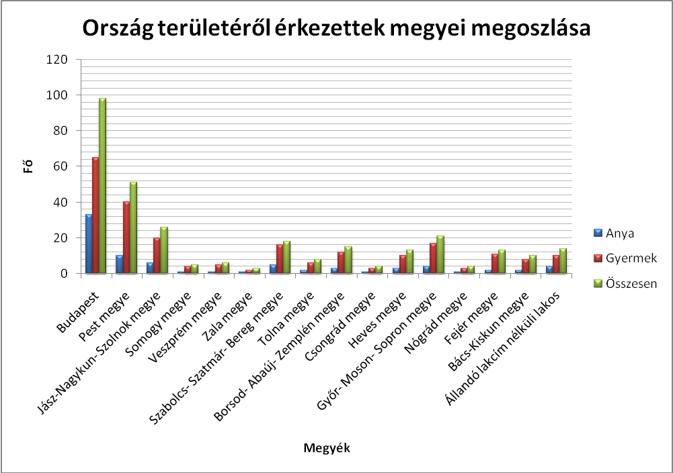

- Honnan érkeztek

- családból 3 család
- férjtől v. élettárstól 12 család
- albérletből 30 család
- saját lakásból 6 család
- másik anyaotthonból 22 család
- egyéb (kórház, utca) 4 család

Összesen 77 család

3./ 2012. évben érkezett gondozottak megoszlása

- A felnőtt lakók életkora szerint

- 18-25 év között 8 fő
- 26-35 év között 31 fő
- 36-45 év között 34 fő
- 45 év felett 4 fő

Összesen: 77 fő

- Iskolai végzettség szerint

- általános iskola 8 osztálya vagy kevesebb 65 fő
- ipari v. szakmunkás iskola 9 fő
- szakközépiskola + érettségi 2 fő
- gimnázium + érettségi 1 fő
- főiskolai végzettség 0 fő
- egyetemi végzettség 0 fő

Összesen: 77 fő

- Családi állapot szerint

- hajadon 35 fő
- férjes 25 fő
- elvált 15 fő
- özvegy 2 fő

Összesen: 77 fő

- Családok elhelyezési időtartam szerint

- 0 – 1 hónap között 28 család
- 1 – 2 hónap között 10 család
- 2 – 3 hónap között 5 család
- 3 – 6 hónap között 11 család
- 6 – 12 hónap között 4 család
- 1 év felett 0 család

Összesen: 58 család
19 család még itt tartózkodik.

- Családok gyermekek száma szerint

- nincs gyermeke 0 család
- 1 gyermekes család 10 család
- 2 gyermekes család 28 család
- 3 gyermekes család 17 család
- 4 ill. több gyermekes család 22 család

Összesen: 77 család

Ebben az évben 222 gyermek tartózkodott az intézményben,
így 1 családra átlagosan 2,9 gyermek jut.

- Gyermekek életkor szerint

- 0 – 3 éves 39 gyermek
- 3 – 6 éves 49 gyermek
- 7 – 10 éves 63 gyermek
- 11 – 14 éves 51 gyermek
- 15 év felett 20 gyermek

Összesen: 222 gyermek

4./ Ez évben intézményünkből eltávoztak:

- vissza a férjhez, élettárshoz 0 család
- családba (rokonhoz) 10 család
- családos otthonba 8 család
- albérletbe 19 család
- saját lakásba 1 család
- lakást kapott 1 család

- Budapestre 40 család
- tanyára 0 család
- Vidékre 13 család
- másik anyaotthonba 15 család - Külföldre 0 család
- egyéb (kórház, ismeretlen hely) 4 család - Ismeretlen helyre 5 család

Összesen: 58 család Összesen: 58 család

2012. december 31-én a létszám:

TF. 228. sz. ház lakója 10 anya 25 gyermek
TF. 257. sz. ház lakója 14 anya 33 gyermek
Összesen: 24 anya 58 gyermek

